Fördermaterial
zur Gleichwertigkeit von Termen
Von Macarena Larrain, Lukas Weith, Tobias Domokos, Lars Holzäpfel
Marita Friesen, Anika Dreher und Bärbel Barzel

Quelle: Larrain, M., Weith, L., Domokos, T., Holzäpfel, L., Friesen, M., Dreher, A. & Barzel, B. (2022).
Gleichwertigkeit von Termen. Open Educational Resources. Online frei zugreifbar unter maco.dzlm.de/node/59.

1 | Punkte geschickt zählen
 | Um die Anzahl der Punkte geschickt und schnell zu zählen, kannst du die Punkte sinnvoll in Gruppen einteilen.
 | a) |  | Teile auf den folgenden Bildern die Punkte so ein, dass du schnell und geschickt  zählen kannst. Finde zu jedem Bild drei verschiedene Möglichkeiten und markiere sie.
 | b) |  | Schreibe zu jedem Punktmuster eine passende Rechnung (R) und die Anzahl  der Punkte auf.
  R: _____________________  Anzahl der Punkte: _______ | R: _____________________  Anzahl der Punkte: _______ | R: _____________________  Anzahl der Punkte: _______
  R: _____________________  Anzahl der Punkte: _______ | R: _____________________  Anzahl der Punkte: _______ | R: _____________________  Anzahl der Punkte: _______
  R: _____________________  Anzahl der Punkte: _______ | R: _____________________  Anzahl der Punkte: _______ | R: _____________________  Anzahl der Punkte: _______
  R: _____________________  Anzahl der Punkte: _______ | R: _____________________  Anzahl der Punkte: _______ | R: _____________________  Anzahl der Punkte: _______

2 |  | Muster in Bilderfolgen erkennen
Die vier Freunde haben Muster in den Bilderfolgen entdeckt und Regeln dazu gefunden. Kannst du die Regeln den Bilderfolgen zuordnen?
(Eine Regel kann auch für mehrere Bilderfolgen gelten.)
 |  | Es kommt  immer das erste Bild nochmal dazu.   |  | 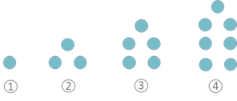
 |  |   Jedes Mal werden zwei Punkte eingefügt. |  | 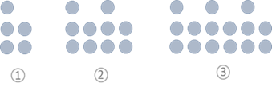
 |  | Es werden immer fünf Punkte dazu genommen.   |  | 
 |  |   Es kommt  immer noch eine Dreier-Spalte hinzu. |  | 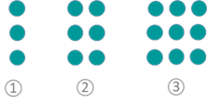

Illustration: Studio Wilma
3 | In Bilderfolgen geschickt weiterzählen
 | Schau dir an, was sich von einem Bild zum nächsten ändert, und was gleich bleibt. Ergänze jeweils das vierte Bild und beschreibe eine Regel für die Bilderfolge.
 | Bilderfolge 1
 | 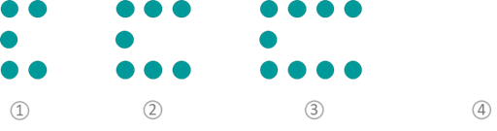
 | a) | Beschreibe eine Regel für diese Bilderfolge.
 | b) | Bestimme die Anzahl der Punkte in jedem Bild.
   |  |  | 
 | c) | Wie viele Punkte hat das achte Bild der Bilderfolge? Schreibe deinen Rechenweg auf.
 | d) | Wie hast du die Anzahl der Punkte im achten Bild herausgefunden?

 | Bilderfolge 2
 | 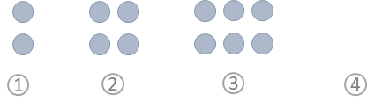
 | a) | Beschreibe eine Regel für diese Bilderfolge:
 | b) | Bestimme die Anzahl der Punkte in jedem Bild:
 | c) | Wie viele Punkte hat das achte Bild der Bilderfolge? Schreibe deinen Rechenweg auf.
 | d) | Wie hast du die Anzahl der Punkte im achten Bild herausgefunden?

 | Bilderfolge 3
 | 
 | a) | Beschreibe eine Regel für diese Bilderfolge:
 | b) | Bestimme die Anzahl der Punkte in jedem Bild:
 | c) | Wie viele Punkte hat das achte Bild der Bilderfolge? Schreibe deinen Rechenweg auf.
 | d) | Wie hast du die Anzahl der Punkte im achten Bild herausgefunden?

 | Bilderfolge 4
 | 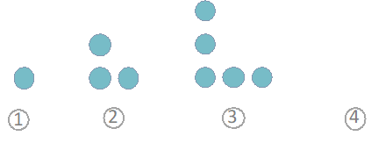
 | a) | Beschreibe eine Regel für diese Bilderfolge:
 | b) | Bestimme die Anzahl der Punkte in jedem Bild:
 | c) | Wie viele Punkte hat das achte Bild der Bilderfolge? Schreibe deinen Rechenweg auf.
 | d) | Wie hast du die Anzahl der Punkte im achten Bild herausgefunden?

4 |  | In Zahlenfolgen weiterzählen
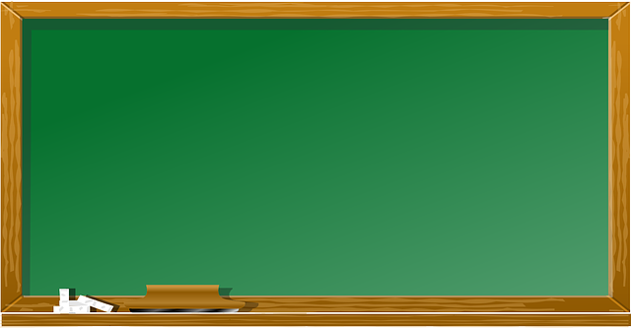
Auch bei vielen Zahlenfolgen hängen die Zahlen durch eine Regel miteinander zusammen. Diese Regel erklärt, wie die Folge fortgesetzt werden kann.
Setze die
Zahlenfolge fort.
9; 14; 19; 24
Can, Mia und Viktoria haben sich unterschiedliche
Lösungswege überlegt, um die Zahlenfolge fortzusetzen.
 |  | Can |  | 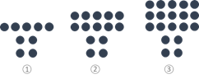
 |  | Viktoria
  9 |  | +5
  14 |  | +5
  19 |  | +5
  24 |  | +5
 |  | Mia  Ich zeichne eine Bilderfolge mit den Zahlen.  Ich zerlege die Zahlen. Dafür benutze ich Zahlen, die zu den Stellen passen, an denen die Zahlen stehen.  In der Tabelle kann ich sehen,  was sich in jeden Schritt ändert. |  | 4 + 1 · 5  4 + 2 · 5  4 + 3 · 5  4 + 4 · 5  …
 | a) |  | Nutze die drei Ansätze, um diese Zahlenfolge fortzusetzen: 8, 11, 14, 17, …
 |  |  | Cans Ansatz (eine Bilderfolge zeichnen)
 |  |  | Mias Ansatz (die Zahlen zerlegen)
 |  |  | Viktorias Ansatz (eine Tabelle nutzen)

Bilder: Tafel: https://pixabay.com/de/vectors/tafel-kreide-radiergummi-lernen-307835/
Menschen: Studio Wilma

 | b) | Entscheide dich für einen der drei Ansätze und setze die folgenden Zahlenfolgen fort.  Welchen Ansatz hast du ausgesucht und warum?
- 5, 7, 9, 11, …
- 15, 20, 25, 30, …

5 | Zahlen an hohen Stellen
Mit Viktorias Ansatz kannst du eine Rechenregel aufstellen. Diese hilft dir auch dabei,
die Anzahl der Punkte für Figuren an einer späteren Stelle zu berechnen.
In der folgenden Tabelle sind eine Zahlenfolge und die passende Bilderfolge vorgegeben.
Stelle | 1. | 2. | 3. | 4. | 5. | 6. | ... | 10. | …. | 20.
Zahl | 9 | 13 | 17 |  | 25 |  | … |  | …
Bild |  |  |  |  |  |  | … |  | …

 | a) | Was ändert sich von Stelle zu Stelle, was bleibt gleich?
 | b) | Überlege dir eine Regel, mit der du die nächsten Zahlen finden kannst.
 | c) | Ergänze die Zahlen und Bilder an der 4. und 6. Stelle.
 | d) | Wie kannst du die Anzahl der Punkte an der 10. Stelle berechnen,  ohne die 7., 8. und 9. Stelle zu berechnen?
 | e) | Berechne die Anzahl der Punkte an der 20. Stelle. Erkläre, wie du vorgegangen bist.

6 | Zahlenfolgen beschreiben und berechnen
 | a) | Die folgende Tabelle hilft dir, einen Term zu einer Bilderfolge aufzustellen.
  Stelle | 1. | 2. | 3. | … | 10. | 50.
  Bilderfolge |  |  | 
  Anzahl der Punkte
  Rechnung
- Was ändert sich von Stelle zu Stelle? ___________ Punkte kommen dazu.
- Startzahl: _____________
(Was war schon da, bevor man die Punkte von der 1. Stelle hinzugefügt hat?)
- Erkläre, wie du die Terme zu den Bilderfolgen erstellt hast.
______________________________________________________________________
______________________________________________________________________
______________________________________________________________________
 | b) | Um eine Zahl an einer beliebigen Stelle von einer Zahlenfolge zu berechnen, kannst du einen Term mit Variable benutzen.  Diese Tabelle hilft dir, einen Term zu einer Zahlenfolge aufzustellen.
  Stelle | 1. | 2. | 3. | … | 10. | 50. | x.
  Zahlenfolge | 7 | 11 | 15
  Rechnung
- Was ändert sich von Stelle zu Stelle? _____________________________________
- Startzahl: _____________
(Was war schon da, bevor man die Punkte von der 1. Stelle hinzugefügt hat?)
- Wie lautet ein Term, mit dem man die Zahl an jeder beliebigen Stelle berechnen kann? (Hinweis: du kannst x wie einen Platzhalter verwenden)
______________________________________________________________________

 | c) | Fülle die Tabelle aus und stelle Terme zu den Zahlenfolgen auf.
  Zahlenfolge | Startzahl | Änderung | Zahl an der  100. Stelle | Term
  4, 8, 12, 16, …
  11, 16, 21, 26, …
  6, 10, 14, 18, …
7 | Mit verschiedenen Termen verallgemeinern I
Can und Mia haben versucht, einen Term zu finden, mit dem man die Anzahl der
Streichhölzer an der x-ten Stelle in der folgenden Bilderfolge bestimmen kann.

 | Zuerst zähle ich die Streichhölzer oben und unten: das sind 2 für jedes Quadrat.  Außerdem brauche ich für jedes Quadrat ein Streichholz als linke Seite und zum Schluss ein einzelnes Streichholz, um die Figur rechts abzuschließen.  Can |  | 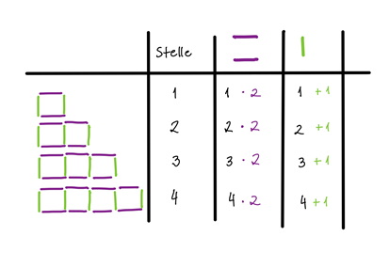
 | In jedem Schritt füge ich 3 Streichhölzer hinzu. Am Ende brauche ich nur noch ein Streichholz, um das letzte Quadrat zu schließen.  Mia |  | 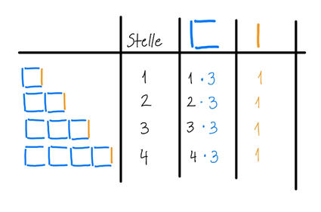
 | a) | Can und Mia haben dieselbe Bildfolge beschrieben, aber auf verschiedene Weise. Kannst du die folgenden Terme zu Cans und Mias Beschreibungen zuordnen?
  Term | Name
  x · 3 + 1
  x · 2 + x + 1
 | b) | Es gibt noch andere Möglichkeiten, die Anzahl der Streichhölzer an einer beliebigen Stelle zu zählen. Denke dir noch eine andere aus, beschreibe wie du gezählt hast und schreibe einen Term dazu auf.  Wie hast du gezählt?  ______________________________________________________________________  ______________________________________________________________________  ______________________________________________________________________  Term: _____________________________

Illustration: Studio Wilma
8 | Mit verschiedenen Termen verallgemeinern II
 | a) | Untersuche und beschreibe die folgenden Bilderfolgen.
  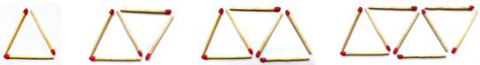
- Wie wird das Bild an der 5. Stelle aussehen? Zeichne es oben.
- Wie viele Streichhölzer braucht man an jeder Stelle?
Stelle | 1. | 2. | 3. | 4. | 5.
Anzahl der Streichhölzer

- Wie viele Streichhölzer braucht man an der 10. Stelle? ___________________
- Finde einen Term mit dem du die Anzahl der Streichhölzer an der x-ten Stelle in dieser Bilderfolge bestimmen kannst.
Term: _____________________________

 | b) |  | 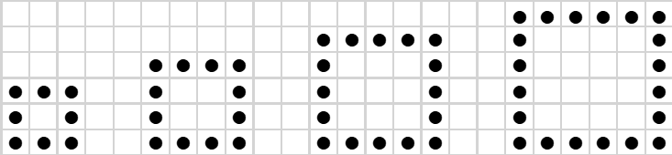
  ___ Punkte | ___ Punkte | ___ Punkte | ___ Punkte
- Wie viele Punkte gibt es in den einzelnen Figuren? Ergänze oben die Anzahl.
- Wie hast du die Punkte gezählt? Zeichne es ein und erkläre dein Vorgehen in Worten.
______________________________________________________________________
______________________________________________________________________
______________________________________________________________________
______________________________________________________________________
- Wie viele Punkte braucht man an der 5. Stelle? _________________
- Schreibe deine Rechnung auf.

- Und an der 10. Stelle? ___________________________
- Schreibe deine Rechnung auf.

- Finde einen Term, mit dem du die Anzahl der Punkte der x-ten Stelle in dieser Bilderfolge bestimmen kannst.
Term: _____________________________
- Es gibt noch andere Möglichkeiten, die Punkte geschickt zu zählen.
Finde mindestens zwei weitere Zählweisen. Probiere deine Überlegungen in den Zeichnungen aus.
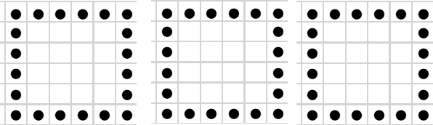
- Passen diese zwei Terme zu einer Zählweise, die du schon gefunden hast? Wenn ja, zu welcher? Wenn nein, zeichne sie ein.
4 · x + 4 |  | 2 · (x + 2) + 2 · x

9 | 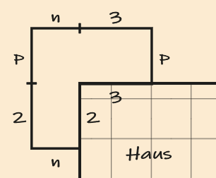  Terme vergleichen
Mia und Finn möchten einen Freilauf für ihre neuen Kaninchen
im Garten aufbauen. Da er in einer Ecke des Gartens gebaut wird,
sind die Maße 2 m und 3 m durch das Haus festgelegt.
Die Maße p und n sind noch veränderbar, je nachdem, wie viel
Platz für die Kaninchen benötigt wird.

 | a) | Wie kann man die Größe des Freilaufs für jede Größe von n und p berechnen?  Finde einen Term und erkläre, wie du berechnest.
 | b) | 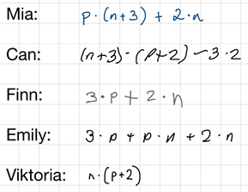  Mia, Finn und ihre Freunde haben unterschiedliche Terme für das Kaninchengehege aufgestellt.  Welche der Terme passen und welche nicht?  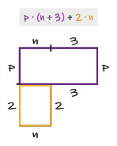
 | c) | Emily möchte in der Skizze herausfinden, welche Terme die Fläche des Freilaufs berechnen. Dazu überlegt sie, wie die Figur jeweils zerlegt oder ergänzt wurde.  Nutze Emilys Strategie, um herauszufinden, mit welchen Termen man den gleichen Flächeninhalt berechnen kann.  Markiere in den Skizzen, wofür die einzelnen Terme stehen.
Mia: p · (n + 3) + 2 · n | Can: (n + 3) · (p + 2) – 3 · 2 | Finn: 3 · p + 2 · n
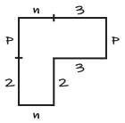
Emily: 3 · p + p · n + 2 · n | Viktoria: n · (p + 2)

 | d) | 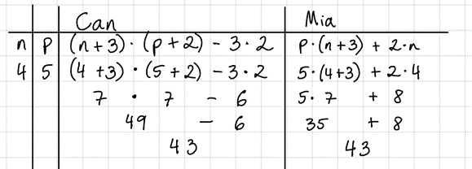  Can hat eine Tabelle aufgestellt, um die Terme und ihre Werte zu vergleichen.  Er setzt Zahlenbeispiele für n und p ein.
Setze dieselben Zahlen für n und p in Finns, Emilys und Viktorias Terme ein. Dann setze noch zwei andere Zahlenpaare in jeden Term ein.

n | p | Can | Mia | Finn  3 · p + 2 · n | Emily  3·p + p·n + 2·n | Viktoria  n · (p + 2)
  (n + 3) | · | (p + 2) | – | 3 · 2
  p | · | (n + 3) | + | 2 · n
4 | 5
  (4 + 3) | · | (5 + 2) | – | 3 · 2
  7 | · | 7 | – | 6
  49 |  |  | – | 6
  43
  5 | · | (4 + 3) | + | 2 · 4
  5 | · | 7 | + | 8
  35 |  |  | + | 8
  43

Wie hilft die Tabelle, um herauszufinden, welche Terme den Flächeninhalt des Kaninchen-Freilaufs beschreiben?
Warum kann man das Einsetzen zum Prüfen nutzen?
__________________________________________________________________________________________________________________
__________________________________________________________________________________________________________________
__________________________________________________________________________________________________________________

10 | Terme auf verschiedenen Arten vergleichen
 | Manche Terme sehen unterschiedlich aus, stehen aber für dasselbe, sie sind gleichwertig.
 | Terme, die dasselbe Bild oder dieselbe Situation beschreiben, sind gleichwertig.  Man nennt sie auch beschreibungsgleich.  Zwei Terme sind auch gleichwertig, wenn beim Einsetzen immer derselbe Wert herauskommt. Man nennt sie einsetzungsgleich.  Um zu prüfen, ob Terme gleichwertig sind, gibt es verschiedene Wege.
 | a) | In Aufgabe 9 hast du Emilys Strategie genutzt, um mithilfe der Skizzen verschiedene Terme zu vergleichen und zu prüfen, ob sie dieselbe  Figur beschreiben.
Auch bei den Bilderfolgen hast du verschiedene Terme gefunden, die dasselbe Bild beschrieben haben.
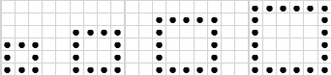



Nutze das folgende Bild, um zu begründen, dass beide Terme beschreibungsgleich, und damit auch gleichwertig sind.
4 · x + 4 · 2 |  | 4 · (x + 2)
 | x | 2
4
_____________________________________________________
_____________________________________________________
_____________________________________________________
_____________________________________________________
 | b) | Zwei Terme sind auch beschreibungsgleich, wenn sie die gleiche Situation beschreiben.  In der folgenden Tabelle erklärt Mia ihre Strategie, mit der sie den ersten Term  aufgestellt hat. Fülle die Lücken aus.  Der rechte Term beschreibt das gleiche wie der linke. Schreibe unter ihm eine Strategie auf, mit der man auf diesen Term kommen könnte.
Mia möchte für die Kaninchen vier Trinkstationen im Freilauf einbauen.
Jede Flasche kostet x Euro. Zudem muss sie für jede Station einen Flaschenhalter kaufen, der zwei Euro kostet. Das kann Mia auf zwei Arten berechnen…
Term | 4 · x + 4 · 2 | 4 · (x + 2)
Strategie | Ich kaufe ___ Flaschen für jeweils  __ Euro und __ ____________ für  jeweils __ Euro.

 | c) | Man kann auch, wie Can in Aufgabe 9, eine Tabelle erstellen und unterschiedliche Werte einsetzen. Fülle die Tabelle aus, indem du drei verschiedene Werte für x in die beiden Terme einsetzt.  Woran kann man erkennen, ob beide Terme gleichwertig sind?  ______________________________________________________________________  ______________________________________________________________________
  x | 4 · x + 4 · 2 | 4 · (x + 2)
Probiere es an einem anderen Beispiel. Fülle die Tabelle aus, indem du die drei Werte
für x in jeden Term einsetzt.
x | 3x + 8 | 2 · (x + 6)
4
2
7

Sind die beiden Terme gleichwertig? _______________
Woran kann man das erkennen?
____________________________________________________________________
Stell dir vor, du hättest nur die 4 in beide Terme eingesetzt und dann aufgehört. Wie wäre deine Entscheidung dann gewesen?
____________________________________________________________________
____________________________________________________________________

Manchmal haben zwei Terme zufällig den gleichen Wert, wenn man für die
Variable eine bestimmte Zahl einsetzt (manchmal klappt es sogar mit mehreren). Zum Beispiel, bei x = 5 haben 3 · (x + 2) und 2x + 11 den gleichen Wert:

3 · (x + 2) 2x + 11
3 · (5 + 2) 2 · 5 + 11
3 · 7 10 + 11
21 21
Das heißt aber noch nicht, dass sie gleichwertig sind!
Probieren wir es z. B. mit dem Wert x = 7, funktioniert das nicht mehr:
3 · (x + 2) 2x + 11
3 · (7 + 2) 2 · 7 + 11
3 · 9 14 + 11
27 25
Damit zwei Terme gleichwertig sind, müssen sie für alle möglichen Werte von x den gleichen Wert ergeben.
Man kann auch nur einen Wert für x suchen, für den die beiden Terme nicht den gleichen Wert haben, dann reicht das schon, um sicher zu sein, dass sie nicht gleichwertig sind.
Weitergedacht / Ausblick: Es gibt in der Mathematik auch die Situation, bei denen man für zwei unterschiedliche Terme genau solche Zahlen sucht, damit sie den gleichen Wert annehmen.
Das lernst du später im Kapitel „Gleichungen“.

